

MiniVilles - Instructions de Jeu
Bienvenue dans MiniVilles, une adaptation en C# du jeu de société éponyme. Ce jeu en tour par tour combine gestion de cartes et de dés pour atteindre la victoire.

Contrôles du Jeu :
- Interaction : Saisie au clavier ou, si disponible, via souris.
- Lancer le dé : Touche dédiée (configurée en console ou interface graphique).
- Achat de carte : Saisie du numéro correspondant à la carte souhaitée.

Objectif du Jeu :
Le but est de devenir le premier joueur à réunir 20 pièces en activant des cartes via le lancer de dé, en appliquant leurs effets, et en construisant sa ville avec de nouvelles cartes.

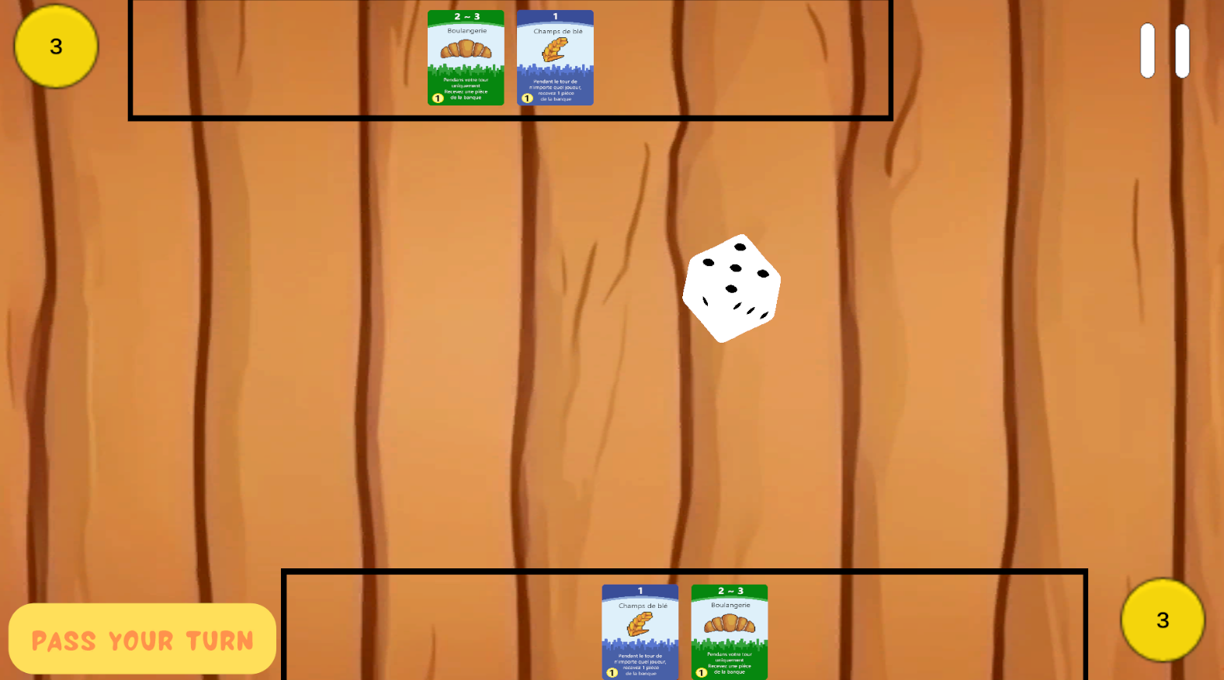

Déroulement du Jeu :

Début de la Partie :
- Chaque joueur commence avec :
  - 2 cartes : Champ de blé (bleue) et Boulangerie (verte).
  - 3 pièces en banque.

Tour de Jeu :
- Lancer de dé :
  - Le joueur actif lance un dé (ou deux dés si l'option est activée).
- Activation des cartes :
  - Cartes bleues : Activées par tous les joueurs lors de n’importe quel tour.
  - Cartes rouges : Activées lors du tour de l’adversaire.
  - Cartes vertes : Activées uniquement par le joueur actif.
- Effets des cartes :
  - Les bénéfices des cartes s’appliquent (gain de pièces, transfert de pièces, etc.).
- Achat de carte :
  - Le joueur peut acheter une nouvelle carte (maximum une par tour).
  - Le coût est déduit des pièces du joueur.
  - Les cartes achetées sont ajoutées à la ville du joueur.
- Fin du tour : Passage au joueur suivant.

Règles des Cartes :
- Chaque carte possède :
  - Une valeur d’activation : Le résultat nécessaire au dé pour activer la carte.
  - Un effet : Bénéfices reçus lorsqu’elle est activée.
  - Un coût : Montant nécessaire pour l’acheter.

Exemples de cartes :
- [1] Bleu - Champ de Blé : Gagnez 1 pièce. (Coût : 1 pièce)
- [3] Rouge - Café : Prenez 1 pièce à l’adversaire. (Coût : 2 pièces)
- [5] Bleu - Forêt : Gagnez 1 pièce. (Coût : 2 pièces)

Fin du Jeu :
- La partie se termine lorsqu’un joueur atteint 20 pièces.
